RELATÓRIO TÉCNICO
PRODIGI
Sistema de Gestão Hospitalar — Urgências e Internamentos

Projeto Integrador — Grupo 8
17 de Abril de 2026

Integrantes
João Martins (038)
João Sacramento (039)
Luís Franco (048)
Pedro Antunes (060)

1. Introdução
O presente projeto foca-se no desenvolvimento de uma API RESTful para gestão de urgências e internamentos hospitalares. O objetivo é criar uma solução robusta que permita registar e gerir utentes, episódios de urgência, triagens clínicas, atos médicos, prescrições e internamentos, com suporte a inteligência artificial para apoio à decisão clínica.

2. Arquitetura e Estrutura da Aplicação

2.1. Arquitetura RESTful
A solução baseia-se nos princípios REST, operando em comunicação sem estado, com suporte a caching e foco em escalabilidade. As operações sobre os recursos são realizadas através dos métodos HTTP padrão:

POST — criação de novos registos
GET — leitura e consulta de dados
PUT — atualização de informação existente
DELETE — remoção de recursos

2.2. Princípios de Design
A arquitetura assenta em três pilares:
- Modularidade — organização em camadas independentes
- Escalabilidade — capacidade de resposta ao aumento do fluxo de dados hospitalares
- Segurança — proteção de dados sensíveis com autenticação e controlo de acesso

2.3. Padrão MVC
O backend segue o padrão MVC para separação de responsabilidades:

Model — define entidades e gere a base de dados
View — representação dos dados em formato JSON
Controller — gere pedidos e invoca a lógica do Model

2.4. Estrutura Modular
projeto/
├── backend/
│ ├── main.py # FastAPI app principal
│ ├── db.py # Conexão PostgreSQL
│ ├── routers/ # Endpoints por módulo
│ │ ├── auth.py
│ │ ├── utentes.py
│ │ ├── episodios.py
│ │ ├── triagem.py
│ │ ├── internamento.py
│ │ ├── profissionais.py
│ │ ├── ato.py
│ │ ├── prescricao.py
│ │ └── hospital.py
│ ├── models/ # Pydantic schemas
│ ├── dao/ # Acesso direto à BD
│ └── repositories/ # Lógica de negócio
├── ia/
│ ├── modelo.py
│ ├── treino.py
│ ├── gerardados.py
│ └── modelourgencias.pkl
├── SQL/
│ ├── createTables.sql
│ └── populateDB.sql
├── web/ # Frontend HTML/CSS/JS
├── android/ # App móvel
├── Dockerfile
└── docker-compose.yml

Princípio: cada camada só conhece a imediatamente inferior, garantindo inversão de dependências.

3. Modelo Entidade-Associação

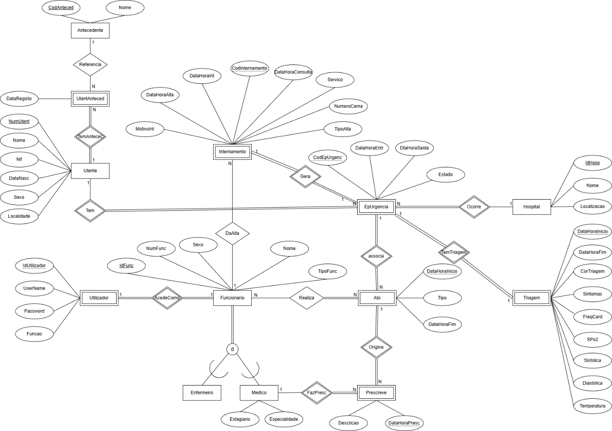

4. Diagrama de Fluxo de Dados
Foco: o que acontece aos dados — registo, validação e transformação. Exemplo de sistema de gestão de internamentos e urgências hospitalares.

Processos
p1 — autenticar utilizador
p2 — registar utente
p3 — gerir antecedentes do utente
p4 — gerir internamento
p5 — registar episódio de urgência
p6 — realizar triagem clínica
p7 — registar ato médico
p8 — emitir prescrição
p9 — registar ocorrência em hospital
p10 — gerir funcionários e acessos

Bases de Dados
- BD Utentes
- BD Antecedentes / Utente-Antecedente
- BD Funcionários
- BD Utilizadores
- BD Internamentos
- BD Episódios de Urgência
- BD Triagens
- BD Atos
- BD Prescrições
- BD Hospitais

Entidades Externas
- Utente
- Funcionário (médico / enfermeiro)
- Utilizador / Administrador
- Hospital

f1 — Autenticação de Utilizador
Utilizador
| username + password
▼
[Validar credenciais] ←——→ [BD Utilizadores]
| IdUtilizador, UserName, Password, Funcao
▼
[Carregar perfil funcionário] ——→ [BD Funcionários]
| IdFunc, NumFunc, Nome, TipoFunc, Sexo
▼
[Determinar tipo de acesso]
| médico / enfermeiro / admin
▼
[Conceder acesso ao sistema]
▼
Utilizador (autenticado)

f2 — Registo de Utente e Antecedentes
Utente
| dados pessoais
▼
[Registar utente] ——→ [BD Utentes]
| NumUtent, Nome, NIF, DataNasc, Sexo, Localidade
▼
[Registar antecedente clínico] ——→ [BD Antecedentes]
| CodAnteced, Nome do antecedente
▼
[Associar antecedente ao utente] ——→ [BD UtentAnteced]
| DataRegisto (relação TemAntecec / Referencia)
▼
Utente (com historial registado)

f3 — Gestão de Internamento
Utente
| pedido de internamento
▼
[Criar internamento] ——→ [BD Internamentos] ←—— Funcionário
| CodInternamento, DataHoraInt, DataHoraConsulta, MotivoInt
▼
[Atribuir cama e serviço] ——→ [BD Internamentos]
| NumeroCama, Servico
▼
[Registar alta] ——→ [BD Internamentos]
| TipoAlta, DataHoraAlta
▼
Utente (com alta)

f4 — Episódio de Urgência e Triagem Clínica
Utente
| entrada na urgência
▼
[Registar ep. urgência] ——→ [BD Ep. Urgência]
| CodEpUrgenc, DataHoraEntr, DtaHoraSaida, Estado
|
└——→ Hospital (ocorrência — IdHosp, Nome, Localizacao)
▼
[Realizar triagem clínica] ——→ [BD Triagens] ←—— Enfermeiro
| DataHoraInicio, DataHoraFim, CorTriagem, Sintomas
| FreqCard, SpO2, Sistolica, Diastolica, Temperatura
▼
[Actualizar estado ep.] ——→ [BD Ep. Urgência]
| Estado, DtaHoraSaida
▼
[Gerar internamento] - - → [BD Internamentos] (se necessário)
▼
Utente (tratado)

f5 — Atos Médicos e Prescrições
Médico / Enfermeiro
| tipo de ato, datas
▼
[Registar ato médico] ——→ [BD Atos]
| Tipo, DataHoraInicio, DataHoraFim
|
└——→ [BD Ep. Urgência] (relação associa)
▼
[Verificar competência] ——→ [BD Funcionários]
| só médico pode emitir prescrição
▼
[Emitir prescrição] ——→ [BD Prescrições] ←—— Médico (FazPresc)
| Descricao, DataHoraPresc
▼
[Associar prescrição ao ato] ——→ [BD Atos] (relação Origina)
▼
Médico / Enfermeiro (concluído)

f6 — Administrador do Sistema
Administrador
| credenciais admin
▼
[Autenticar como admin] ——→ [BD Utilizadores]
▼
[Criar conta funcionário] ——→ [BD Funcionários]
| IdFunc, NumFunc, Nome, TipoFunc, Sexo
▼
[Atribuir credenciais de acesso] ——→ [BD Utilizadores]
| IdUtilizador, UserName, Password, Funcao (AcedeComo)
▼
[Definir subtipo de funcionário] ——→ [BD Funcionários]
| médico: Especialidade, Estagiario
| enfermeiro: sem atributos adicionais
▼
[Consultar registos e relatórios] ——→ [BD Utentes]
|
└——→ [BD Internamentos]
|
└——→ [BD Ep. Urgência]
▼
Administrador (gestão concluída)

5. Ferramentas Utilizadas
Base de dados: PostgreSQL, pgAdmin
Backend API: FastAPI, Uvicorn
Acesso a dados: psycopg2, SQL puro
Autenticação: JWT, passlib, bcrypt
Validação de dados: Pydantic v2
Arquitetura modular: Routers, DAO, Repositories
Frontend Web: HTML5, CSS3, JavaScript
Containerização: Docker, Docker Compose
Controlo de versões: Git, GitHub
App Móvel: Android
Testes: pytest, FastAPI TestClient
IA / ML: scikit-learn, pandas, numpy

Bibliotecas principais:
fastapi, uvicorn, psycopg2, pydantic, python-jose,
passlib, bcrypt, python-multipart, python-dotenv

6. Tarefa de Inteligência Artificial

6.1. Problema a Tratar
O sistema inclui um módulo de IA com dois objetivos:
- Sugestão automática de cor de triagem — Com base nos dados clínicos do utente, a IA sugere a cor da pulseira seguindo o protocolo de Triagem de Manchester usado em Portugal: vermelho / laranja / amarelo / verde / azul.
- Previsão de tempo de espera — Com base no histórico de episódios e nos dados clínicos atuais, a IA estima o tempo de espera esperado até ao atendimento.

6.2. Variáveis de Entrada
- Idade do utente
- Sexo
- Motivo da urgência
- Sintomas registados na triagem
- Sinais vitais: FreqCard, SpO2, Sistolica, Diastolica, Temperatura
- Antecedentes clínicos
- Hora de entrada no episódio

6.3. Variáveis de Saída
- cor_triagem — vermelho / laranja / amarelo / verde / azul
- tempo_espera — estimativa em minutos

6.4. Abordagem
O modelo é treinado com dados sintéticos gerados a partir de padrões clínicos reais, usando scikit-learn, pandas e numpy. Após treino, é guardado em modelourgencias.pkl e integrado na API através dos endpoints:

POST /api/ia/triagem/cor
Sugestão automática de cor de triagem

POST /api/ia/triagem/tempo_espera
Previsão de tempo de espera estimado

